**Module suiveur de ligne**

Le **capteur suiveur de ligne** est un **capteur** de contraste. Il est constitué d'une LED émettrice et d'un phototransistor.

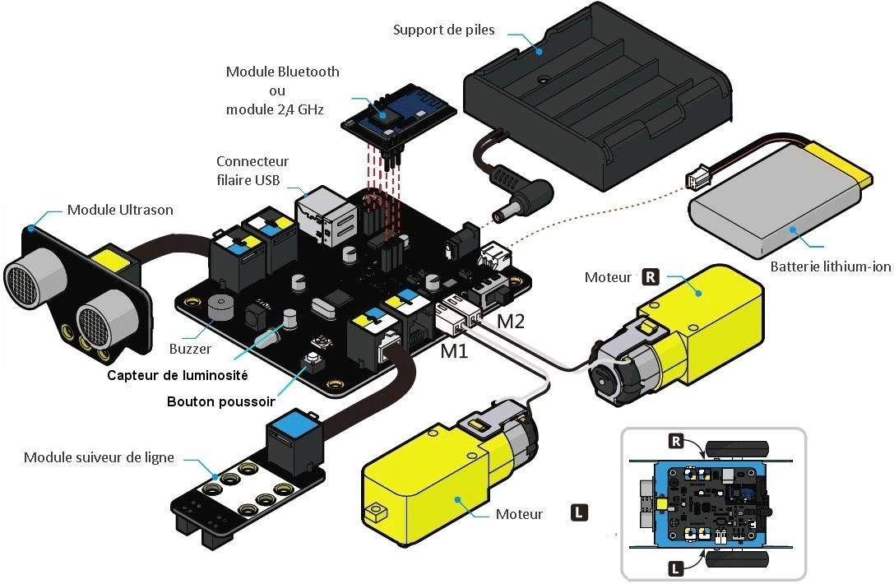

Le **capteur suiveur de ligne est** constitué de 2 **capteurs** de contraste.

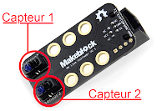

**Schéma :**

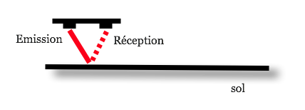

[**https://sites.google.com/site/neroncycle4/programme-de-4/coupe-de-robotique-de-guyane-2019/6-utiliser-le-capteur-suiveur-de-ligne**](https://sites.google.com/site/neroncycle4/programme-de-4/coupe-de-robotique-de-guyane-2019/6-utiliser-le-capteur-suiveur-de-ligne)